Tutorial git e github.

1º passo: baixe o git no site: [www.git-scm.com](http://www.git-scm.com). Instale da seguinte forma:

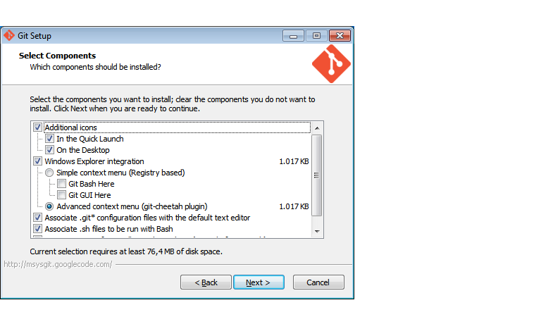

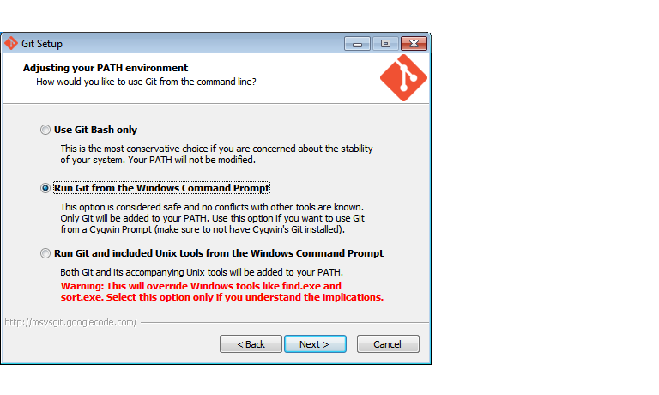

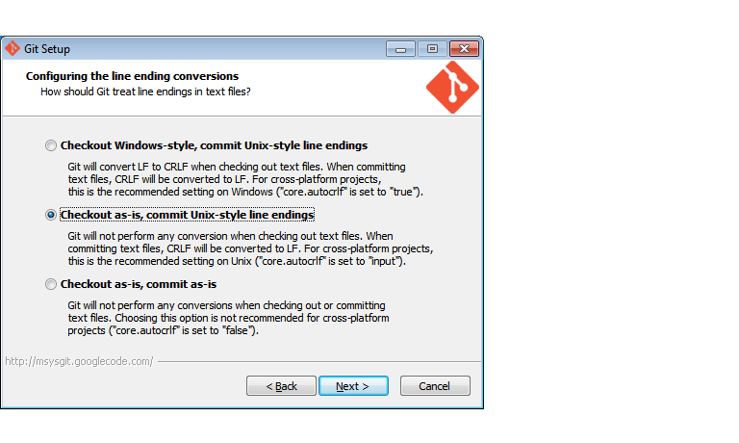

OBS: os outros passos deixem o padrão mesmo.

2º passo: agora vamos configurar nossos dados no git. Esses dados que vão nos identificar nos commits.

- abra o git bash e digite os seguintes comandos:

git config --global user.name "Nome Sobrenome"

depois,

git config --global user.email “ [seu_email@email.com](mailto:seu_email@email.com)”

Pronto! Pronto, agora seus dados estão salvos.

3º passo: preparar o compartilhamento com o git hub!

- primeiro faça sua conta no github.com e fique logado;

-agora você precisa de uma chave SSH para se conectar. No git bash digite:

ssh-keygen -t rsa -C [seu_email@email.com](mailto:seu_email@email.com)

-vai aparecer uma pergunta, apenas de um enter;

-depois eles vao pedir uma senha(passphrase), invente uma. Vão pedir a confirmação e pronto, sua chave foi gerada.

-para pegar a chave, digite o seguinte comando:

notepad ~/.ssh/id_rsa.pub

Vai abrir um txt com a sua chave!

-agora vamos no git hub,” *Account Settings”, “SSH public Keys”,* clique em *“Add another public key”.* Informe um título qualquer para sua chave e depois copie e cole a chave que veio do txt. Pronto, agora já estamos conectados.

-para verificar se a conexão foi bem sucedida, vá no git bash e digite:

ssh -T [git@github.com](mailto:git@github.com)

-ele vai perguntar se você quer mesmo conectar, digite yes. Depois ele vai pedir a senha que você defini no passo passado. Se aparece algo como na tela abaixo sua conexão foi bem sucedida.

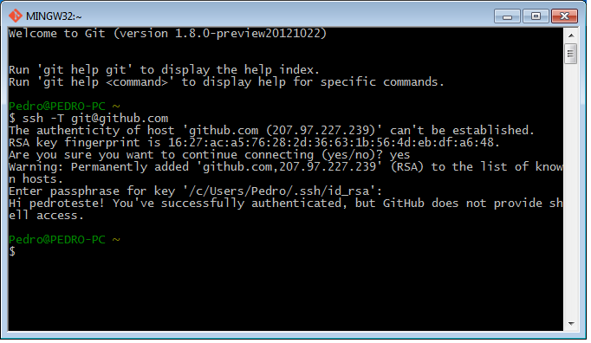

4º passo: instalar GUI do github.

-agora já podemos criar um repositório e dar commits com o github via bash. Mas é só via linha de comando. Para ficar mais fácil, vamos instalar uma versão do github no desktop. Para baixa-lo, no rodapé da tela inicial do github, tem uma sessão chamada “applications”, lá existe uma opção chamada *github for windows.*

-depois de instalado, você não terá nenhum repositório. Assim, eu vou adicionar cada de vocês no meu repositório, e pelo link do email vocês poderão acessa-lo. Quando vocês entrarem, existe uma opção na parte esquerda chamada *clone in windows*  , depois que vocês clonarem, ele já vai aparecer no aplicativo do github.

5º passo: dando um commit.

- a tela inicial do git hub do Windows segue abaixo. No caso, esse repositório teste só aparece porque dei o clone do git hub.

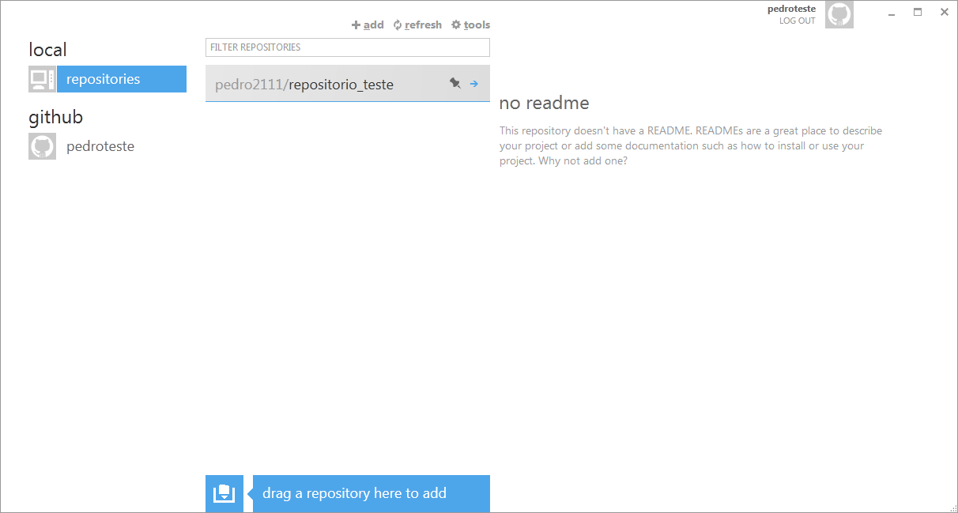

-clicando no repositório, podemos ver um histórico de commits a direita e o ultimo feito a esquerda.

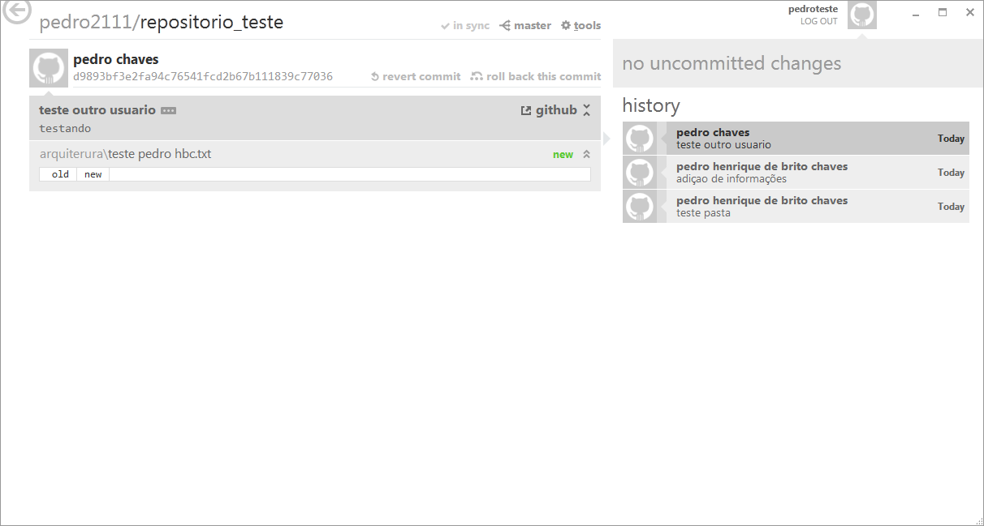

- para realizar um commit você tem que adicionar um arquivo no repositório local. Para acessar o repositório, você deve ir em tools, open in explorer. Lá você pode adicionar um arquivo.

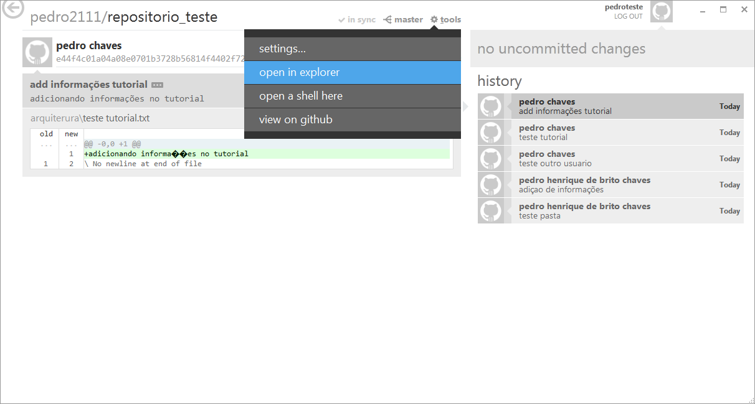

- depois que o arquivo foi add, vai aparecer uma tela como abaixo. A esquerda aparece todos os novos arquivos, e no lado direito aparece as informações do commit. Basta preencher o campos e dar o commit. OBS: o commit vale apenas para o repositório local.

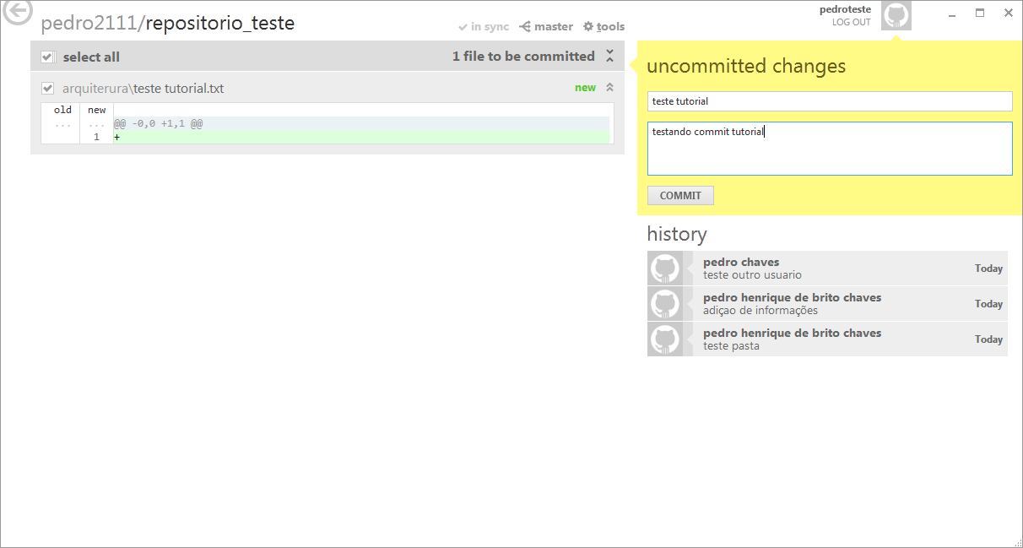

-para enviar para o repositório, basta clicar no botão sync. Veja:

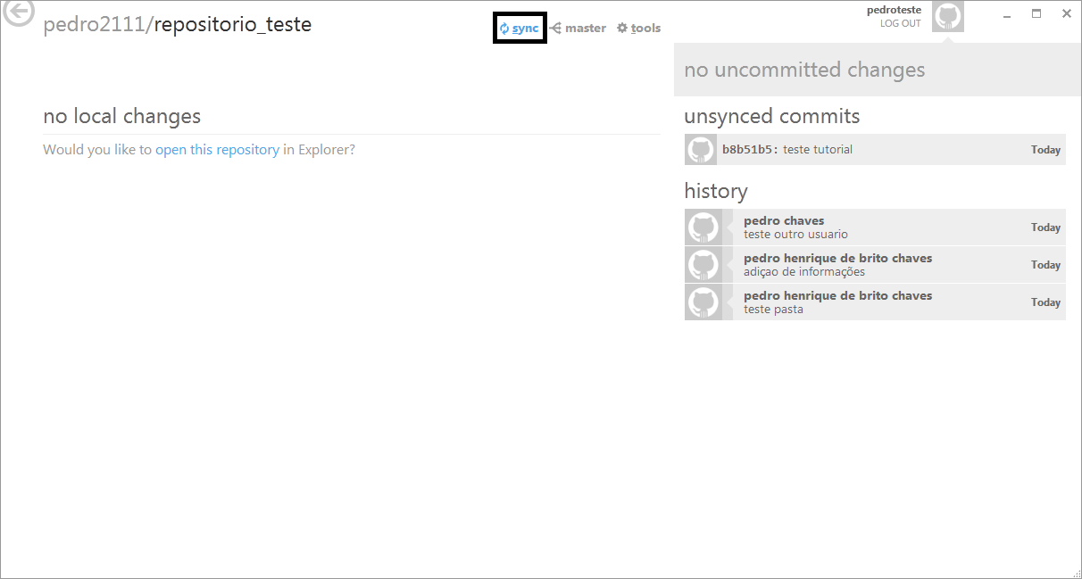

- OBS: caso o arquivo já esteja no repositório, basta abrir, modificar e depois salvar. Depois de salvo, ele aparecerá para um commit.

-OBS2: se tiver aquivos no github e não tiver no repositório, basta sincronizar com o botão sync, que seu repositório loca é atualizado.

Referencia:

<http://blog.dmatoso.com/2011/09/git-no-windows-github/>

http://rafaelsart.com/tutorial/tutorial_git_github.html